Soru 1:
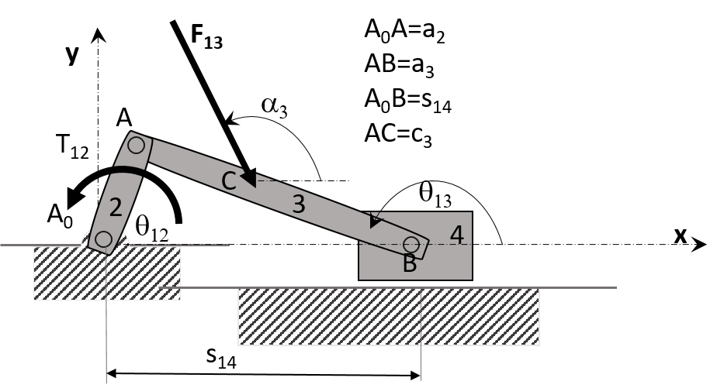
Şekilde bir krank biyel mekanizması görünmektedir. Mekanizmanın konum parametreleri şu şekildedir. Uzuv boyutları a₂=0.25 m , a₃=0.75 m ve $c_{3}=0.35 m$ dir. Giriş kolu açısı, $θ_{12}=60°$ olduğunda kayar mafsalın konumu $s_{14}= 0.8431 m$ ve $θ_{13}=170.125°$ dir. 3 uzvuna şekilde gösterilen doğrultuda, yatayla $α_{3}={100}^{0}$açı yapan $F_{13}=750 N$’luk dış kuvvet etkimektedir. 2 uzvunun hızı sabit ve değeri ${\dot{θ}}_{12}=-11.5\frac{rad}{s};\text{dir}.$3 ve 4 uzuvlarının kinematik analizi sonucunda da ${\dot{θ}}_{13}=1.9455\frac{rad}{s};{\ddot{θ}}_{13}=-2.7813\frac{m}{s^{2}}; {\dot{s}}_{14}=3.7774\frac{m}{s};{\ddot{s}}_{14}=-19.6856 m/s^{2}$ olarak bulunmuştur. Diğer uzuvların ağırlığı 4 uzvuna oranla çok küçük olduğu için ihmal edilmektedir ve 4 uzvunun ağırlığı $m_{4}=4 kg$ dır. Verilen anda $T_{12}$ torkunu, mafsal kuvvetlerini $(F_{34x}, F_{34y}, F_{23x},F_{23y})$ ve yer reaksiyon kuvvetlerini $( G_{14y}, G_{12x}, G_{12y})$ bulunuz. Problem kapsamında sırasıyla aşağıdakilerin yapılması istenmektedir.
- Aşağıdaki konum vektörlerini bulunuz.
  - Kuvvetin etki noktasının $A$ noktasına göre konum vektörü ${\vec{r}}_{G3}$ bulunuz.
  - B noktasının A noktasına göre konum vektörü ${\vec{r}}_{B/A}$’yi bulunuz.
  - A noktasının A₀ noktasına göre konum vektörü ise ${\vec{r}}_{A/A_{0}}$’ı bulunuz.
Çözüm a.)
$${\vec{r}}_{G3}=\left[c_{3}*cos\left(θ_{13}-π\right) c_{3}*sin⁡(θ_{13}-π)\right]=[0.3448i -0.0600j]$$
$${\vec{r}}_{B/A}=\left[a_{3}*cos\left(θ_{13}-π\right) a_{3}*sin⁡(θ_{13}-π)\right]=[0.7389i -0.1286j]$$
$${\vec{r}}_{A/A_{0}}=\left[a_{2}*cos\left(θ_{12}\right) a_{2}*sin⁡(θ_{12})\right]=[0.125i 0.6495j]$$
- Verilen uzuv ağırlığını dikkate alarak atalet kuvvetini bulunuz.
$$F_{4}^{i}=-m_{4}{\dot{s}}_{14}=-4*\left(-19.6856\right)=78.7425 N$$
- Bulduğunuz tüm kuvvet ve momentleri içerecek şekilde SCD’larını çiziniz.
$$F_{13} =\left[750*cos\left(α_{13}+π\right) 750*sin⁡(α_{13}+π)\right]=[130.2361i -738.6058j]$$
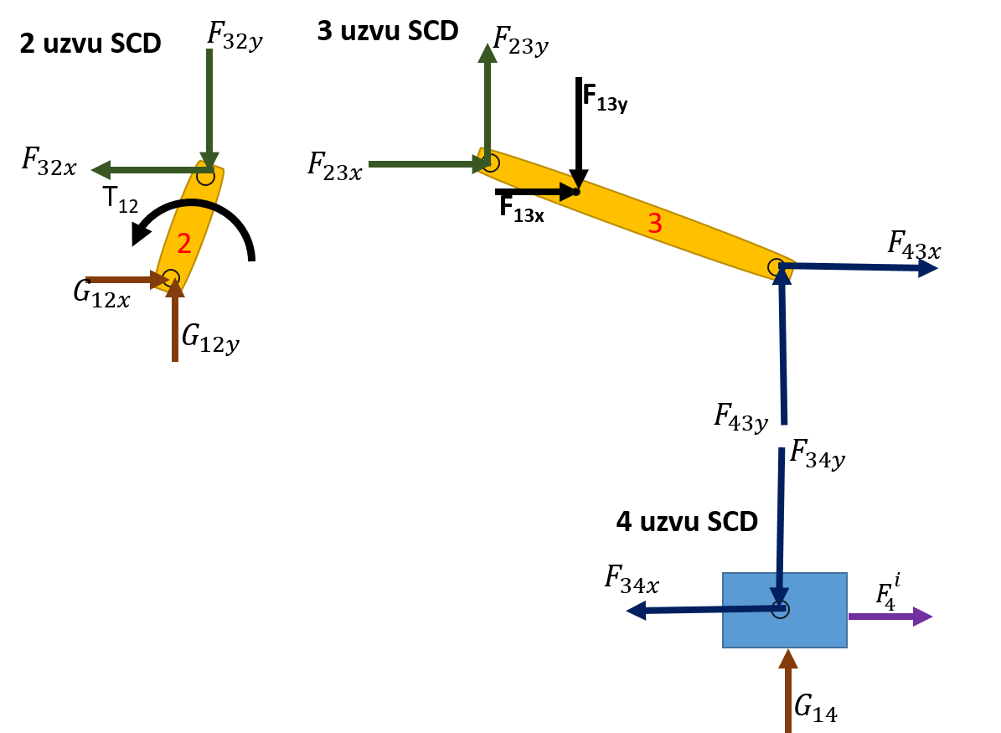
- ,e.) Hedef $T_{12}$ torkunun bulunması olarak verildiğine göre her bir SCD’da yazılması gereken denklemleri yazınız.
Uzuv4
$$∑F_{x}=0⟹{-F}_{34x}+F_{4}^{i}=0⟹F_{34x}=78.7425 N$$
$$∑F_{y}=0⟹-F_{34y}+G_{14}=0$$
Uzuv3
A noktasına göre moment denklemi
$$∑M_{A}=0⟹r_{G3}×{\vec{F}}_{13}+r_{B/A}×{\vec{F}}_{43}=0$$
$$0.7389*F_{43y} - 236.7⟹F_{43y}=320.4$$
$$∑F_{x}=0⟹F_{23x}+F_{13x}+F_{43x}=0⟹F_{23x}=-209 N$$
$$∑F_{y}=0⟹F_{23y}-F_{13y}+F_{43y}=0⟹F_{23y}=418.2 N$$
Uzuv2
$$∑M_{A_{0}}=0⟹r_{A/A_{0}}×{\vec{F}}_{32}+T_{12}=0$$
$$\left[0.125i 0.6495j\right]×\left[209i-418.2j\right]+T_{12}⟹T_{12}=97.52 Nm$$
- $T_{12}$ torkunu yazdığınız denklemleri çözerek bulunuz.
d şıkkı ile birlikte çözüldü;
- $T_{12}$ torkunu bir kez de virtüel iş yöntemi ile bulup sonuçlarınızı karşılaştırınız.
$$r_{G3/A_0}=a_{2}e^{iθ_{12}}+c_{3}e^{i(θ_{13}-π)}$$
$$dr_{G3/A_0}=i{\dot{θ}}_{12}a_{2}e^{iθ_{12}}+c_{3}i{\dot{θ}}_{13}e^{i(θ_{13}-π)}$$
$$dr_{G3/A_0}=i{\dot{θ}}_{12}a_{2}(cosθ_{12}+isinθ_{12})+c_{3}i{\dot{θ}}_{13}(cos(θ_{13}-π)+isin(θ_{13}-π))$$
$$dr_{G3/A_0}={\dot{θ}}_{12}a_{2}\left[\begin{matrix}-sinθ_{12} & cosθ_{12}\end{matrix}\right]+c_{3}{\dot{θ}}_{13}\left[\begin{matrix}-sin(θ_{13}-π) & cos(θ_{13}-π)\end{matrix}\right]$$
$$dr_{G3/A_0}=[2.6066i -0.7667j]$$
$$δU_{toplam}=F_{13}∙dr_{G3/A_0}+F_{4}^{i}δs_{14}+T_{12}δθ_{12}$$
$$δU_{toplam}=\left[130.2361i -738.6058j\right]∙\left[2.6066i -0.7667j\right]+78.7425*3.7774+T_{12}\left(-11.5\right)=0$$
$$T_{12}=104.6$$
Her iki yöntemle bulunan torktaki yaklaşık 7 Nm’lik fark verilen hız ve ivmelerde kinematik analiz verilerinden elde edilen verilerden soruda verilen verilerin küçük saplamarla farklı olmasıdır. Aynı problem doğru kinematik veri ile aşağıdaki matlab kodu ile hesaplanabilir.

clear all; clc; close all;i=1;
Q12dot =-11.5;
a2=0.25;a3=0.75;c3=0.35;Q12=60*pi/180;alfa3=100*pi/180;m4=4;
% s14= 0.8431;Q13=170.125*pi/180;
% Q12dot=-11.5;Q13dot=1.9455;;Q13ddot=-2.7813;
% s14dot=3.7774;s14ddot=-19.6856;
s14=max(roots([1 -2*a2*cos(Q12) a2^2-a3^2]));
Q13=atan2(a2*sin(Q12)/a3,(a2*cos(Q12)-s14)/a3);
q13=Q13*180/pi;
Q13dot=Q12dot*(a2*cos(Q12))/(a3*cos(Q13));
s14dot=a3*Q13dot*sin(Q13)-a2*Q12dot*sin(Q12);
Q13ddot=a2*Q12dot/a3*[-sin(Q12)*cos(Q13)*Q12dot+Q13dot*sin(Q13)*cos(Q12)]/(cos(Q13)*cos(Q13));
s14ddot=a3*sin(Q13)*Q13ddot+a3*cos(Q13)*Q13dot^2-a2*cos(Q12)*Q12dot^2;
rG3=[c3*cos(Q13-pi) c3*sin(Q13-pi) 0];
rBA=[a3*cos(-(pi-Q13)) a3*sin(-(pi-Q13)) 0];
rA0A=[a2*cos(Q12) a2*sin(Q12) 0];
F4i=-m4*s14ddot;
F34x=-F4i;
syms F43y;
F43x=-F34x;
F43=[F43x F43y 0];
F13=[750*cos(pi+alfa3) 750*sin(pi+alfa3) 0];
Sol=cross(rG3,F13)+vpa(cross(rBA,F43),4);
F43y=vpa(solve(Sol(3),F43y),4);
F43=vpa(eval(F43),4);
G14y=F43y;F34y=-F43y;
F23=-vpa((F43+F13),4);
F32=-F23;
T12=vpa(-cross(rA0A,F32),4);
rG3=[c3*cos(Q13-pi) c3*sin(Q13-pi) 0];
rA0A=[a2*cos(Q12) a2*sin(Q12) 0];
drg3=[-c3*sin(Q13-pi)*Q13dot-a2*sin(Q12)*Q12dot c3*cos(Q13-pi)*Q13dot+a2*cos(Q12)*Q12dot 0];
syms T12_2;
S=vpa(T12_2*Q12dot+F13(1)*drg3(1)+F13(2)*drg3(2)+F4i*s14dot,4);
T12_2=vpa(solve(S,T12_2),4);
K(i,:)=[double(T12(3)) double(T12_2)]

Notlandırma:
- Her biri doğru olarak çizilmiş 3 SCD için $3x10=30$ puan
- $T_{12}$ torkunu, mafsal kuvvetlerini $(F_{34x}, F_{34y}, F_{23x},F_{23y})$ ve yer reaksiyon kuvvetlerini $(G_{14y}, G_{12x}, G_{12y})$ toplam 9 bilinmeyen, $9x10=90$ puan
- $T_{12}$ torkunun virtüel iş yöntemi ile bulunması 30 puan
- $Toplam 150 puan$.

